Notice d’accueil pour l’exercice commando
“Operation Canary”
Nous avons le plaisir de vous accueillir à notre exercice commando “Gran Torino” qui se déroulera les 26 et 27 septembre 2026.
Il s’agit d’un exercice commando de 2 jours dans des conditions difficiles qui va requérir toutes vos ressources pour mener à bien votre mission.
Serez-vous prêt à relever le défi ?
Face à un adversaire difficile à appréhender, les participants vont devoir démontrer leurs capacités sportives et techniques pour s’infiltrer, trouver, observer, neutraliser l’adversaire et s’exfiltrer.

Cet exercice s’articulera en cinq phases :
- Préparation à l'engagement
- Opération Canary
- Critique d’exercice
- Redima et critique finale

Nous attendons des participants qu’ils aient une instruction de base au Fass 90 et qu’ils soient capable de durer dans le terrain.
De plus, un groupe commando (5 mil.) doit pouvoir employer du matériel radio, engager un Plf, lancer des munitions de lancement à levier de sécurité, traiter des blessures au combat, monter un Pobs et utiliser des ILR.
Le but du samedi sera de permettre à chacun de combler d'éventuelles lacunes techniques et de consolider ses acquis. L'exercice débutera le samedi soir par une phase d'infiltration, comprenant une courte marche jusqu'à la mise en place d'un poste d'observation et d'un bivouac. Au lever du jour, les participants lanceront le raid, point culminant de l'exercice. Celui-ci se terminera par une brève phase d'exfiltration, marquant la fin de cette immersion opérationnelle.
Tous les niveaux sont les bienvenus !

Matériel obligatoire
- Tenue TAZ 90 *
- Fass 90 sans modification *
- Casque de combat *
- Tourniquet CAT *
- Harnais de combat
- Sac de combat
- Protection auditive et oculaire
- Protection contre les intempéries
- Subsistance pour l’entier de l’exercice
- De quoi dormir dans le terrain
- De quoi écrire
- Tout matériel que vous jugerez nécessaire pour mener votre mission

Subsistance
Les participants doivent entrer en service avec suffisamment de subsistance pour l’entier de l’exercice. Il n’y aura pas de ravitaillement.

Inscription et frais d’exercice
Les participants s’inscrivent uniquement sur le site Internet https://www.asso-lausanne.ch
Le nombre maximum de participants est limité à 20 personnes.

L’exercice coûte 50 francs.

Contact
Role | Nom | Numéro de téléphone
Chef de la Direx | Sgt Zehnder | +41 77 450 64 49
Aide Direx | Of. Spec Sam Matthey | +41 79 921 04 00
Chef des instr. ASSO Sion | Sdt Quentin Mathey | +41 76 822 14 53

Rendez-vous
Pour les commandos, le rendez-vous est fixé au stand de tir de Vérolliez à 0800 le 26 septembre :
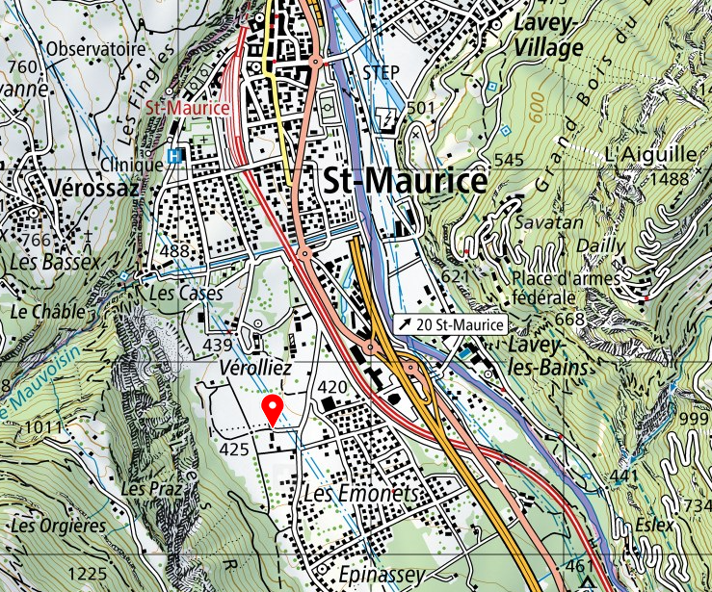
Ce document fait office de convocation. Il doit être porté sur l’homme en cas de contrôle de police. Pol Cant VS avertie.

Questions fréquentes
Est-il possible de dormir à St-Maurice le vendredi soir ?
Oui, vous pouvez dormir au lieu de rendez-vous. La Direx sera sur place dès le vendredi 19 heure. Il n’y a aucune infrastructure donc vous dormirez sous tente.

Pour la nuit de samedi à dimanche pendant l’exercice, où dormons-nous et dans quelles conditions ?
Les commandos dorment sur le terrain dans un environnement boisé et alpin entre 1’400m et 1’700m d’altitude. A vous d’adapter votre couchage en conséquence.
Vous recevrez une unité de toile de tente avec piquets.

Quel équipement personnel puis-je emporter ?
Il est impératif que la tenue Taz90, le Fass 90, le casque et le tourniquet CAT soient d’ordonnance.
Concernant le reste du matériel : bien que l’exercice peut-être réalisé uniquement avec du matériel d’ordonnance, nous conseillons d’être pragmatique dans le choix de vos équipements.

La DIREX sera indulgente sur les protections contre la pluie et le froid. Nous ne commandons pas de pèlerine ou de protection thermique.
Intensificateur de lumière résiduel
Pistolet lance-fusée
Poste d’observation
Direction d’exercice

